**Parcial II**

**Asignatura: Seguridad en Sistemas de Información**

**Fecha:25 de abril de 2018**

**Ingeniero**

**Carlos Londoño**

**Estudiantes:**

**Santiago Giraldo Vélez**

**Natalia Isabel Hernández**

**Corporación De Estudios Tecnológicos Del Norte Del Valle**

**Cartago Valle del Cauca**

**2)**

**Búsquedas con Google de toda la información disponible que pudo obtener de anormal o curioso, conclusión**

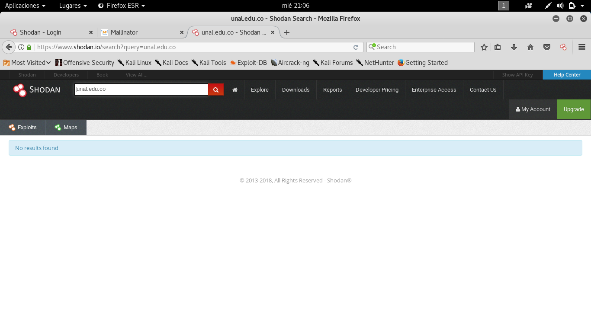

**Al hacer la busqueda en shodan de la universidad nacional de colombia podemos deducir que el sitio posee una seguridad alta y dificil de penetrar**

1. **al buscar con && no encontramos nada relacionado con la Universidad Nacional** 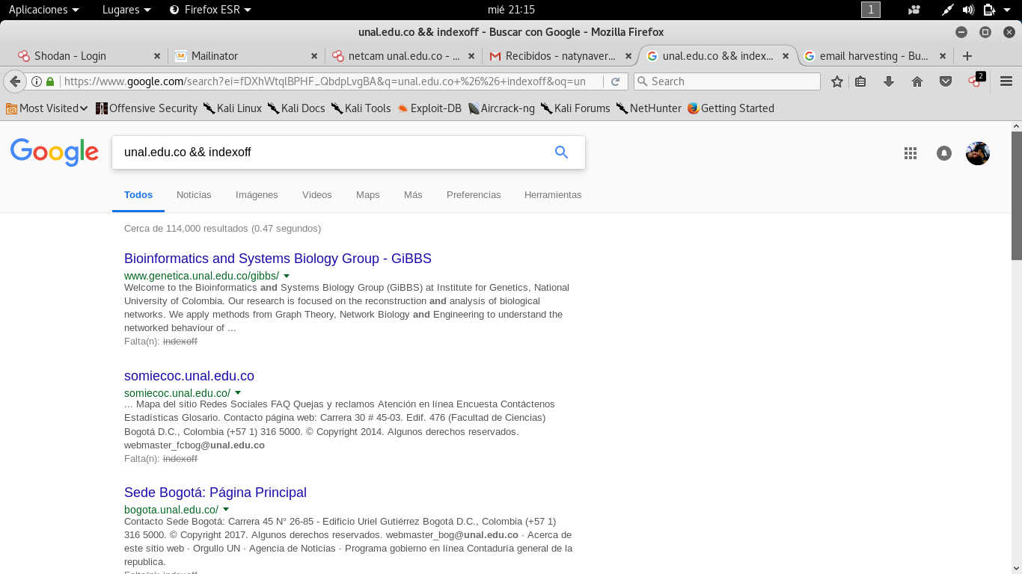

**al buscar con nos muestra otro tipo de busqueda alterna a la que queremos encontrar** 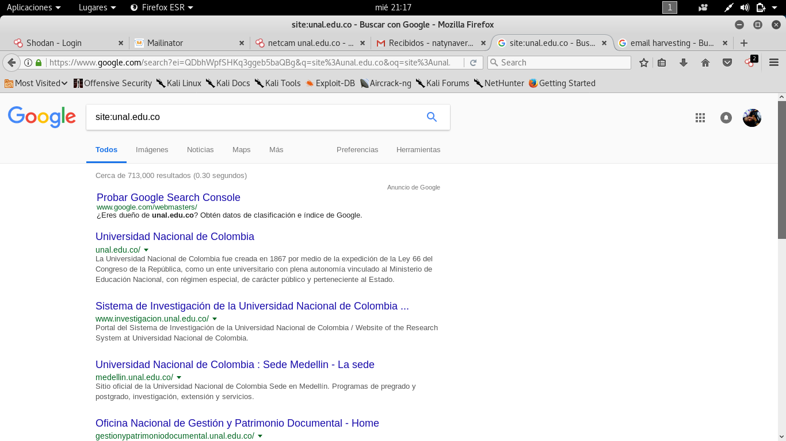

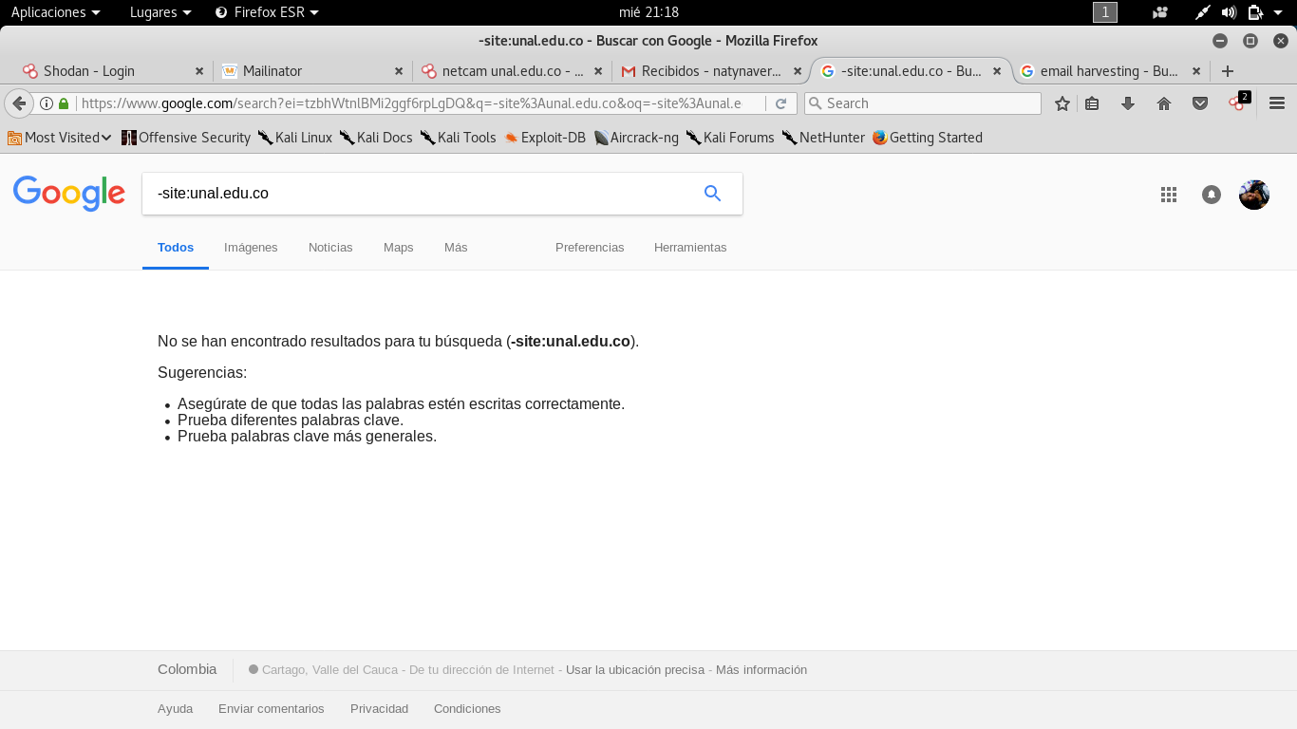

**al usar el comando podemos obersvar que nos da como resultado links que no concueran con unal.edu.co** 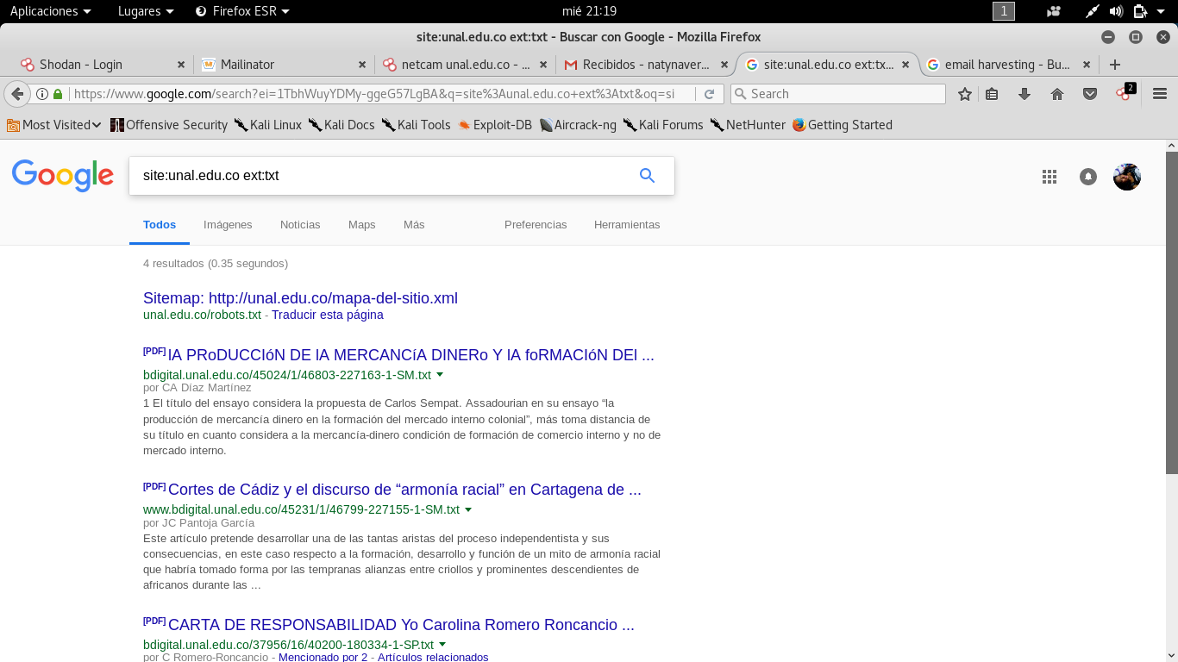

**Al usar este comando como primer link nos llevo a descargar zone data**

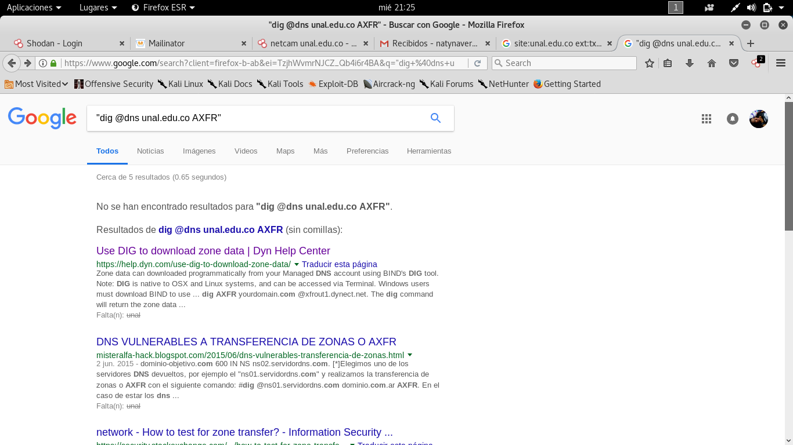

**3- THE HARVESTER** 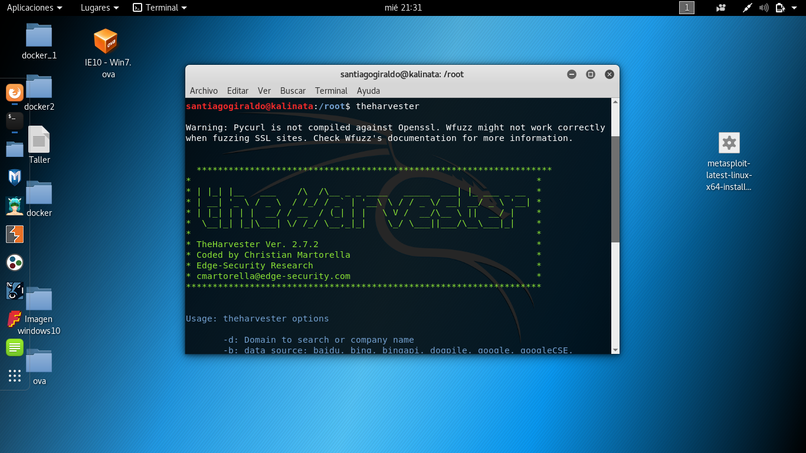

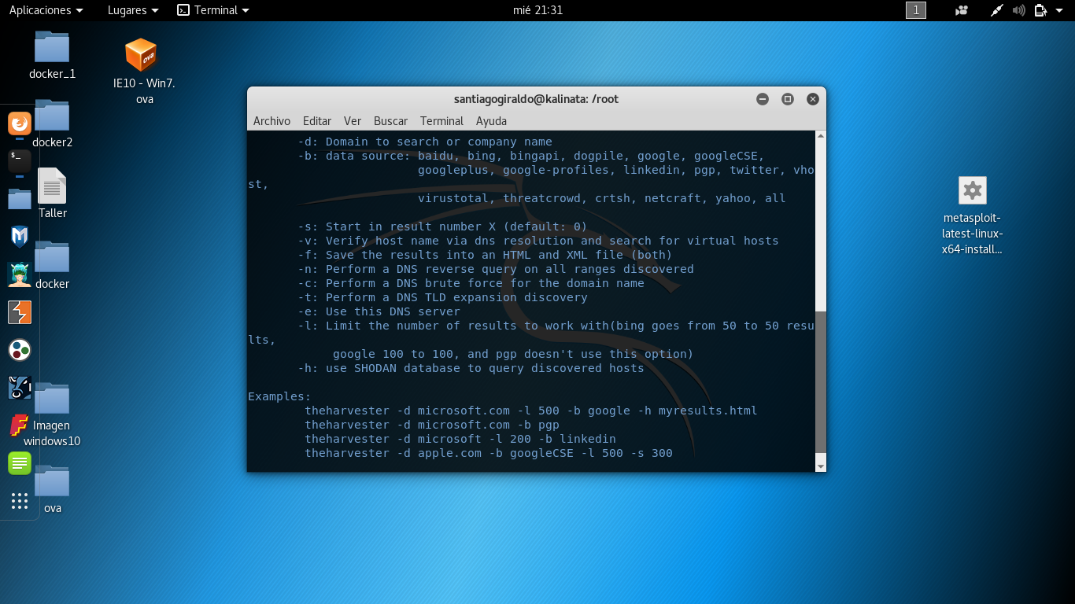

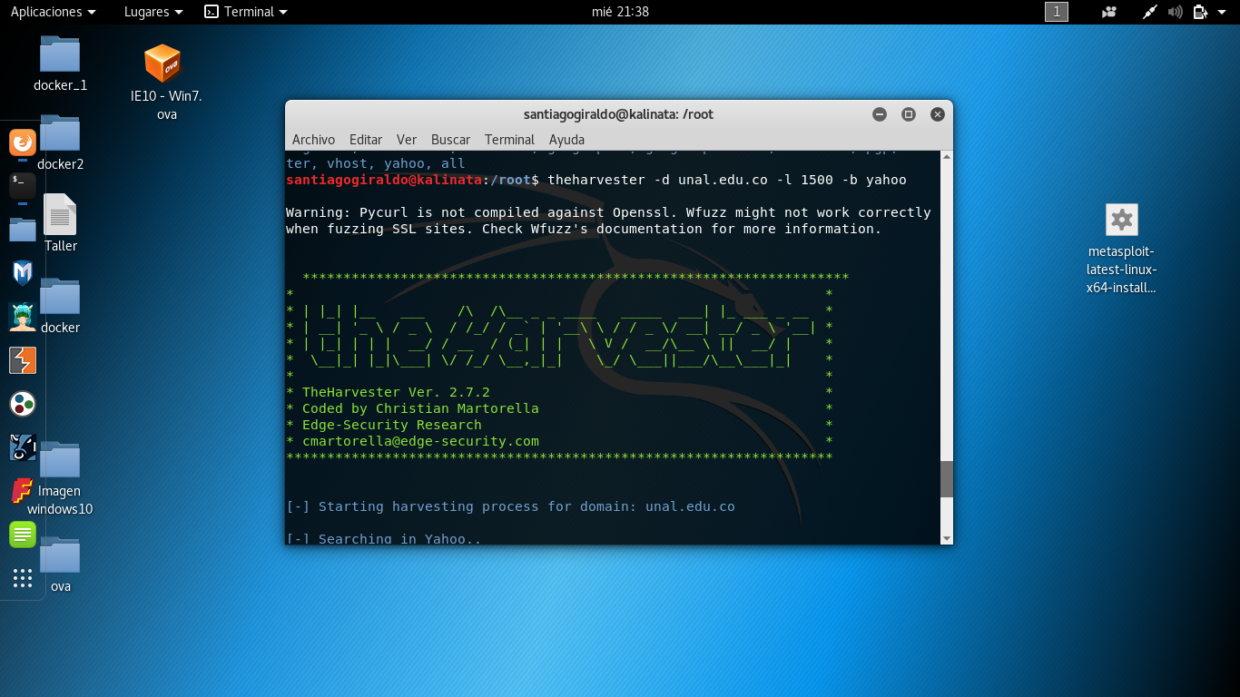

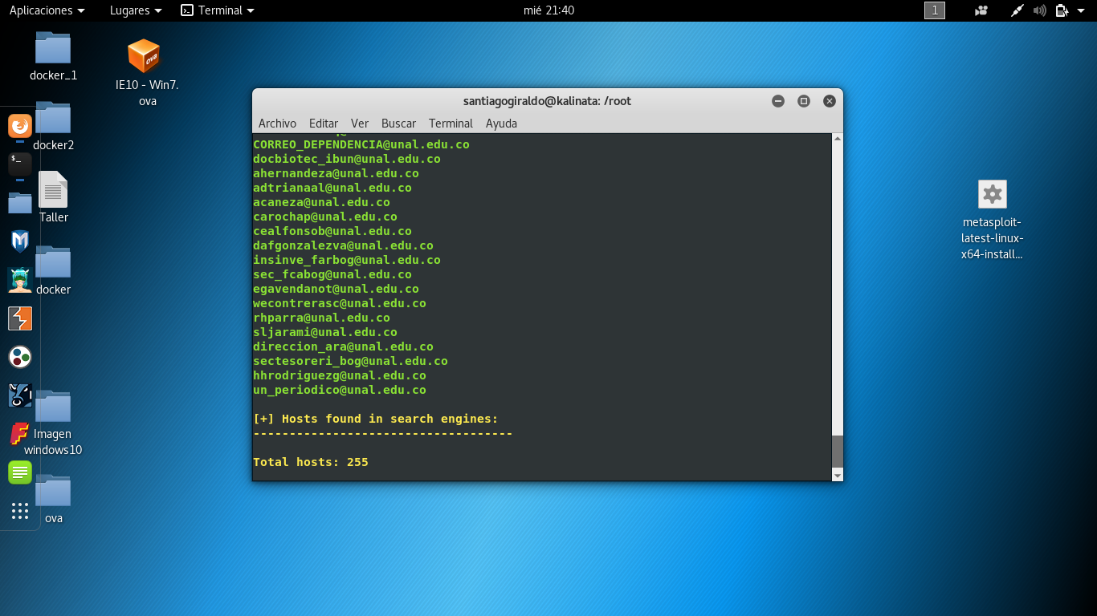

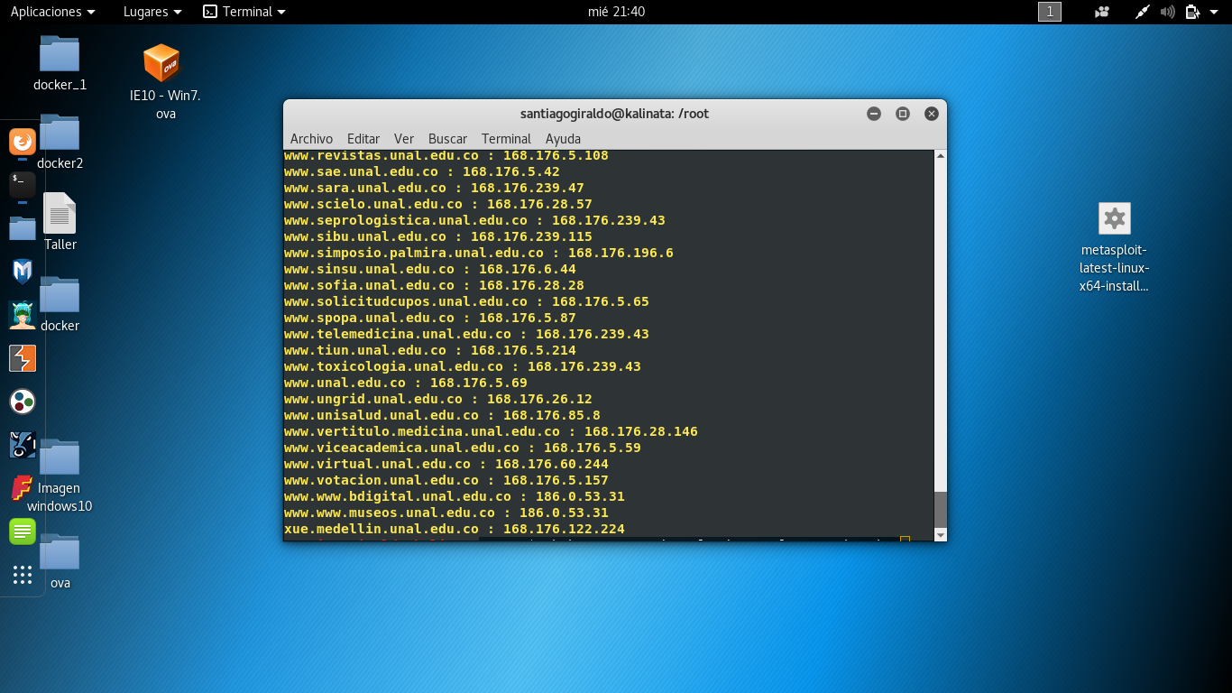

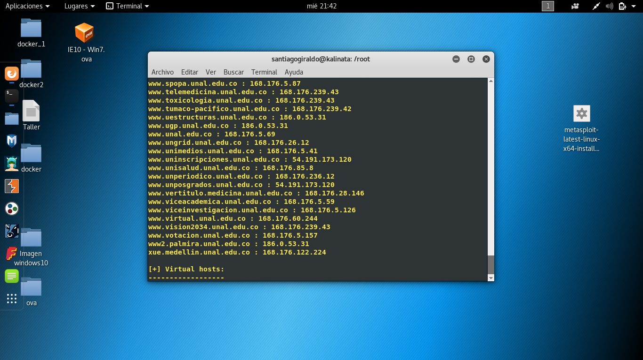

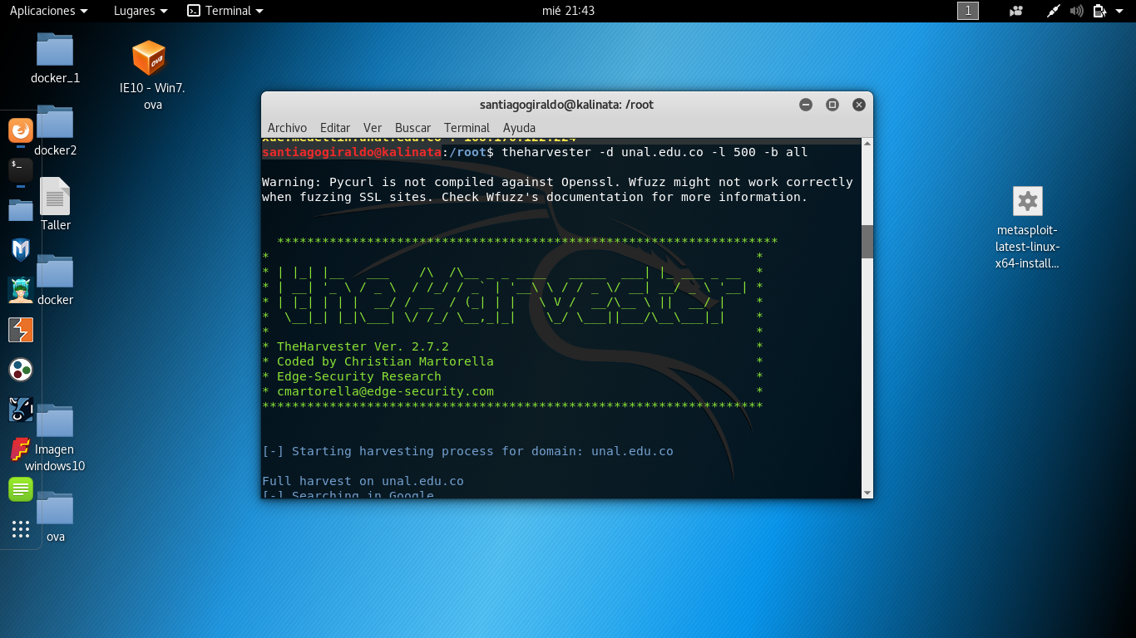

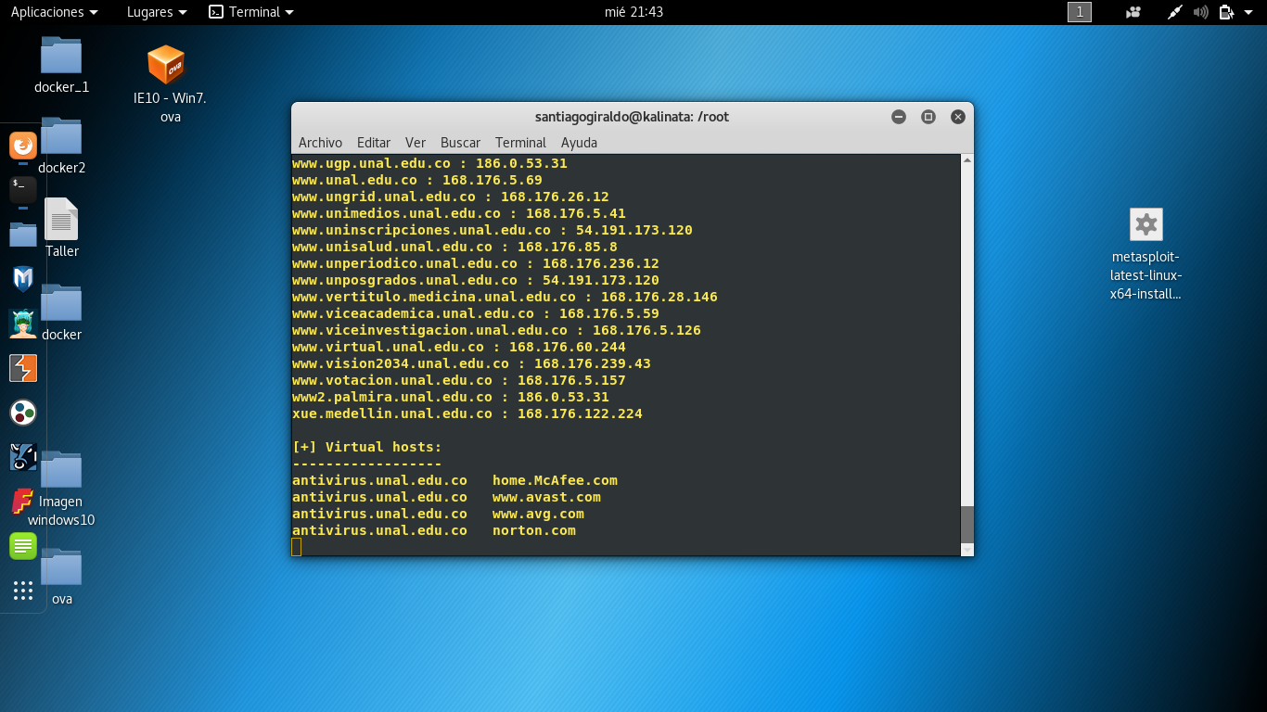

**4)**

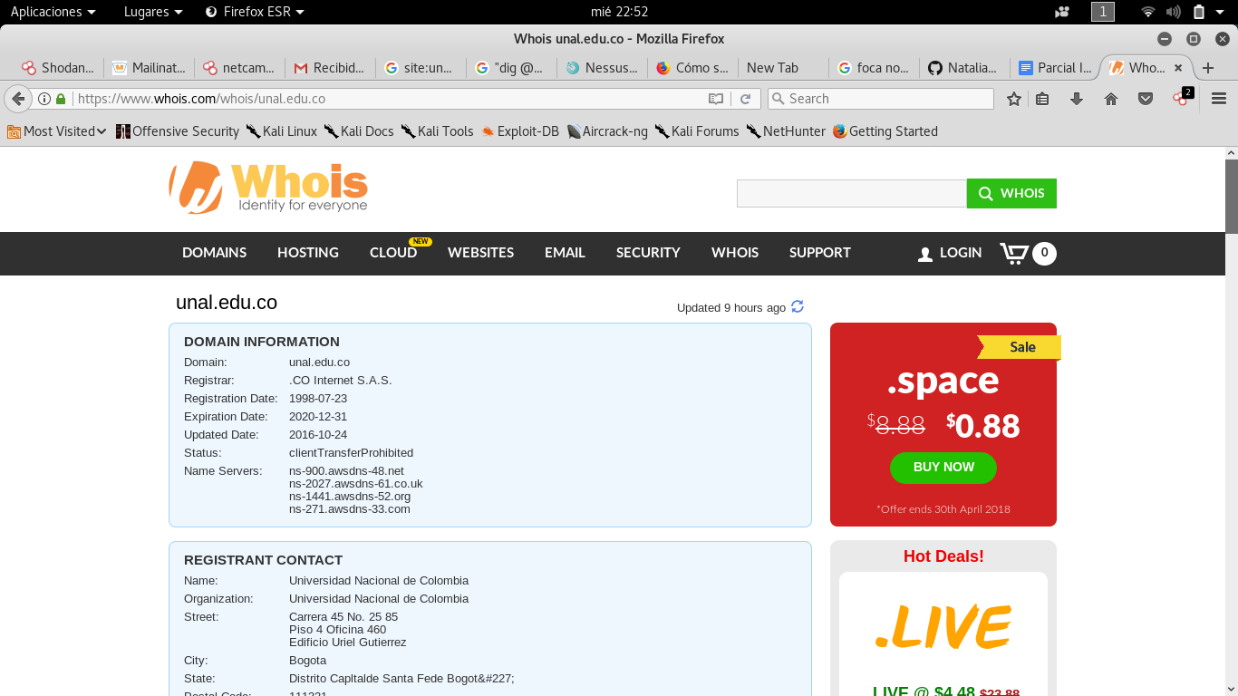

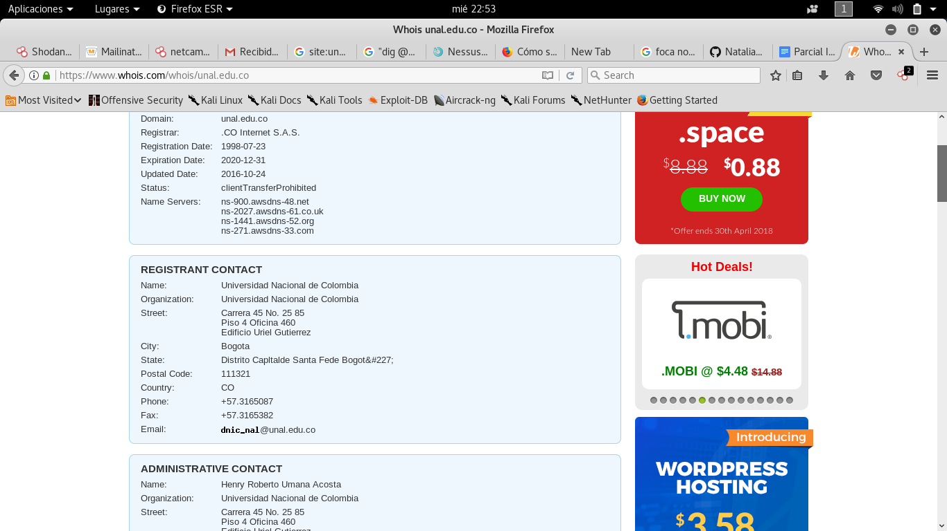

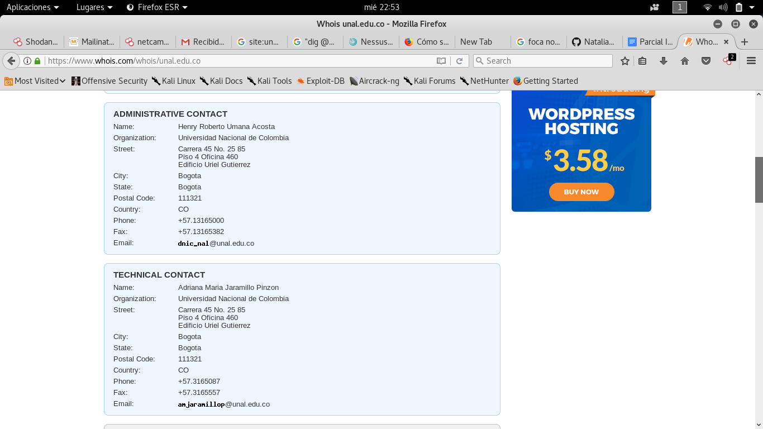

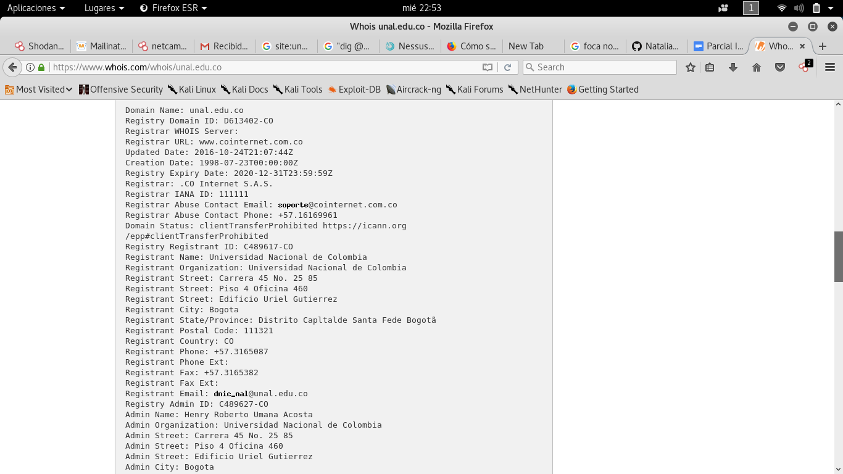

**5)**

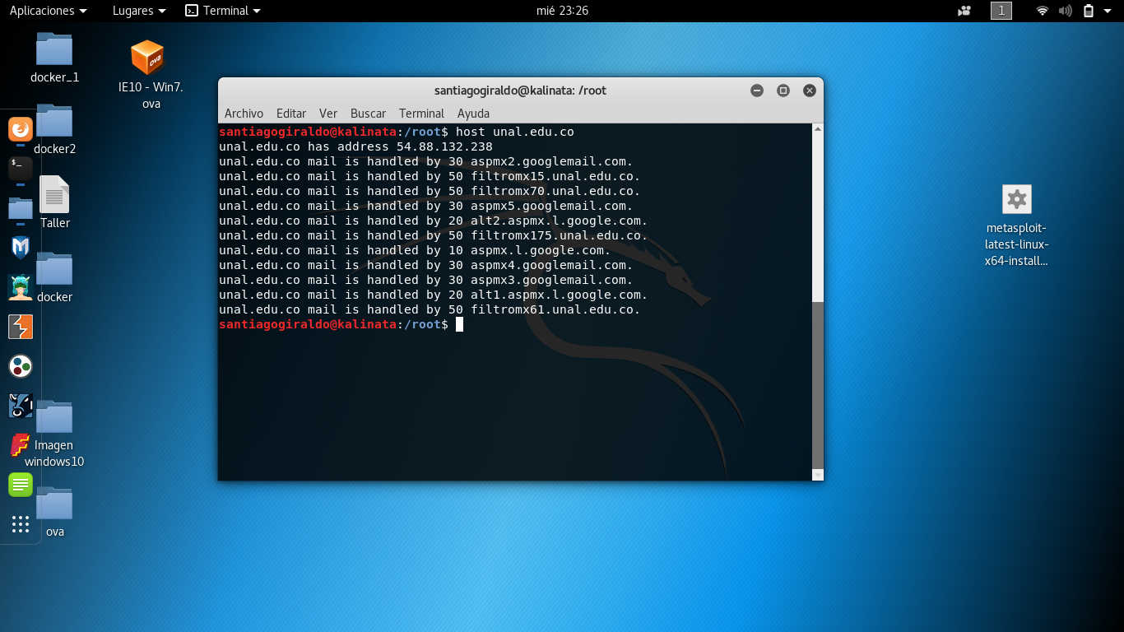

**6)**

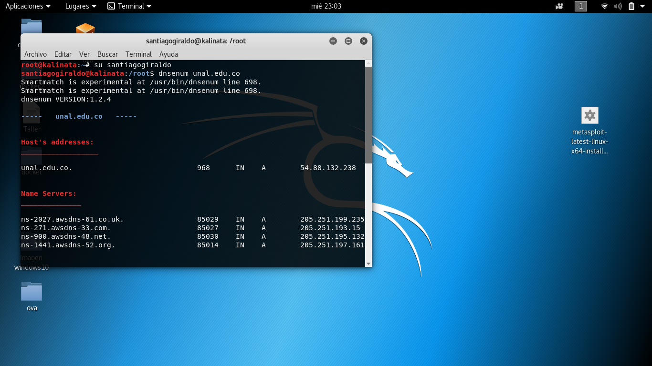

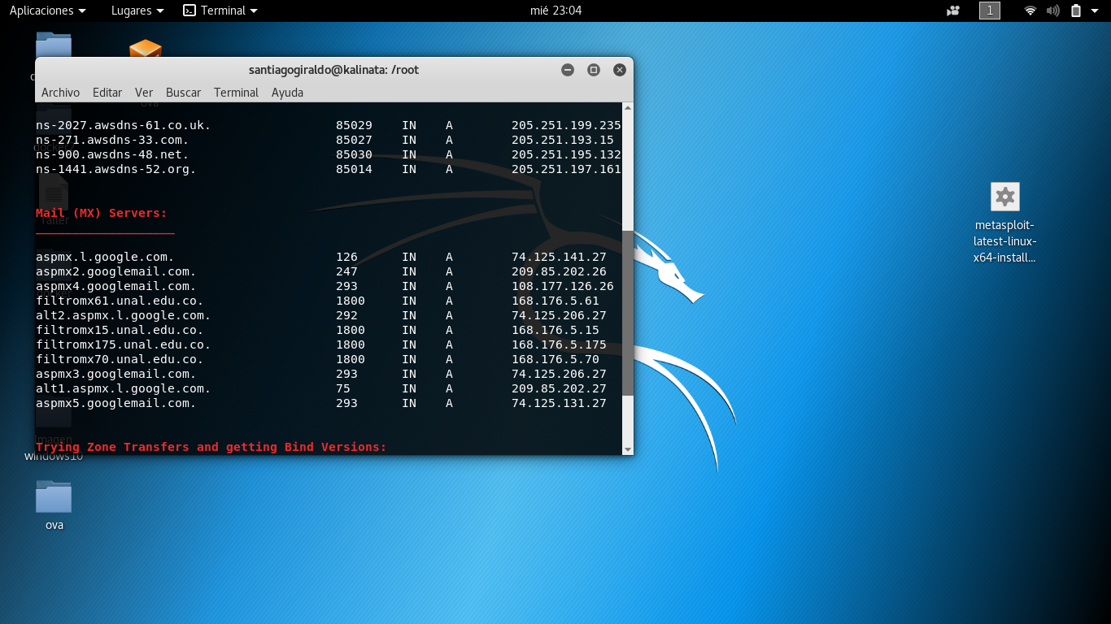

**7)**

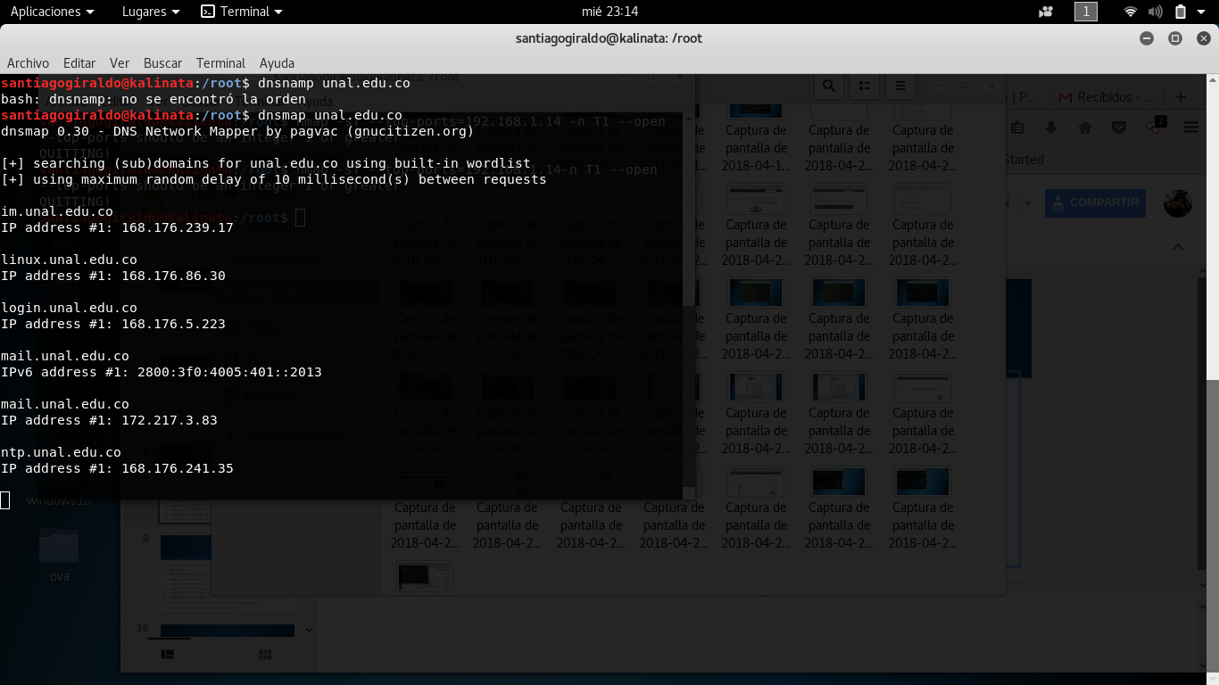

**8)**

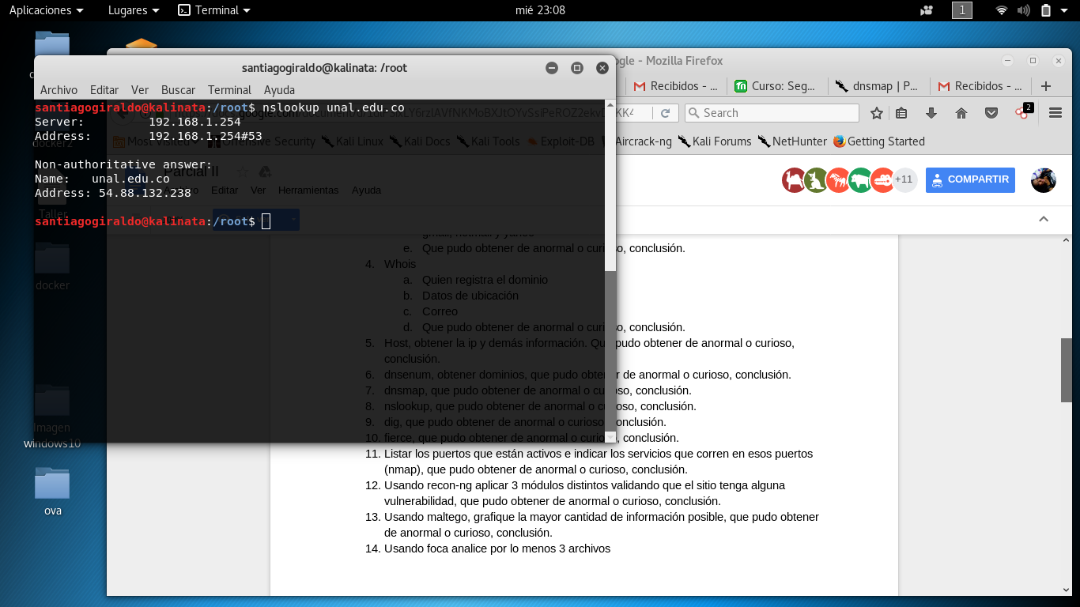

**9)**

**al usar este comando nos envió a otra página que usa la universidad nacional de Colombia pero tal vez con otro uso que nos podría crear vulnerabilidades o hurto de datos o documentos personales entre otros**

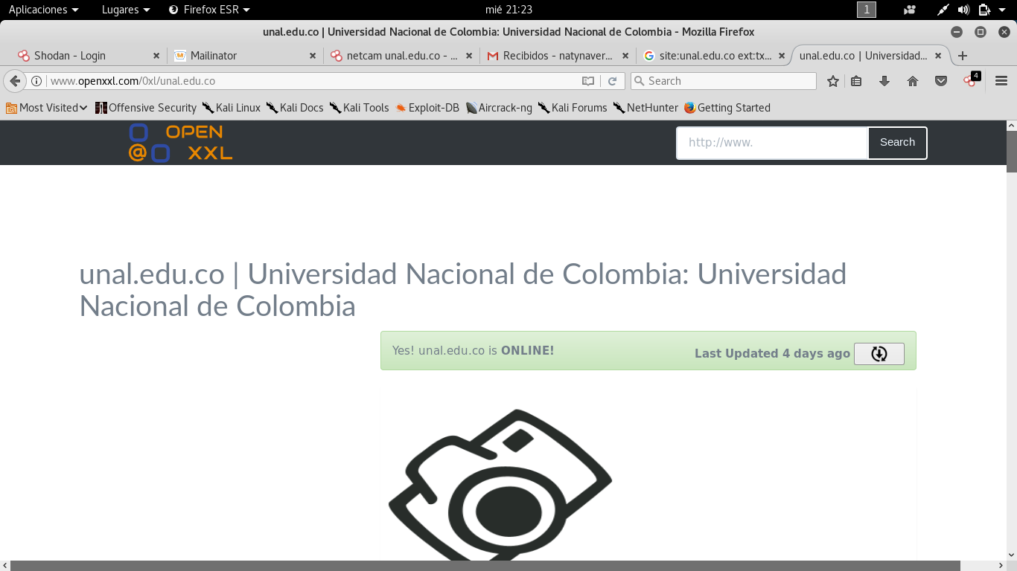

**Al usar el dig nos envió a una página que descargara algún archivo que desconocemos su punto de partida** 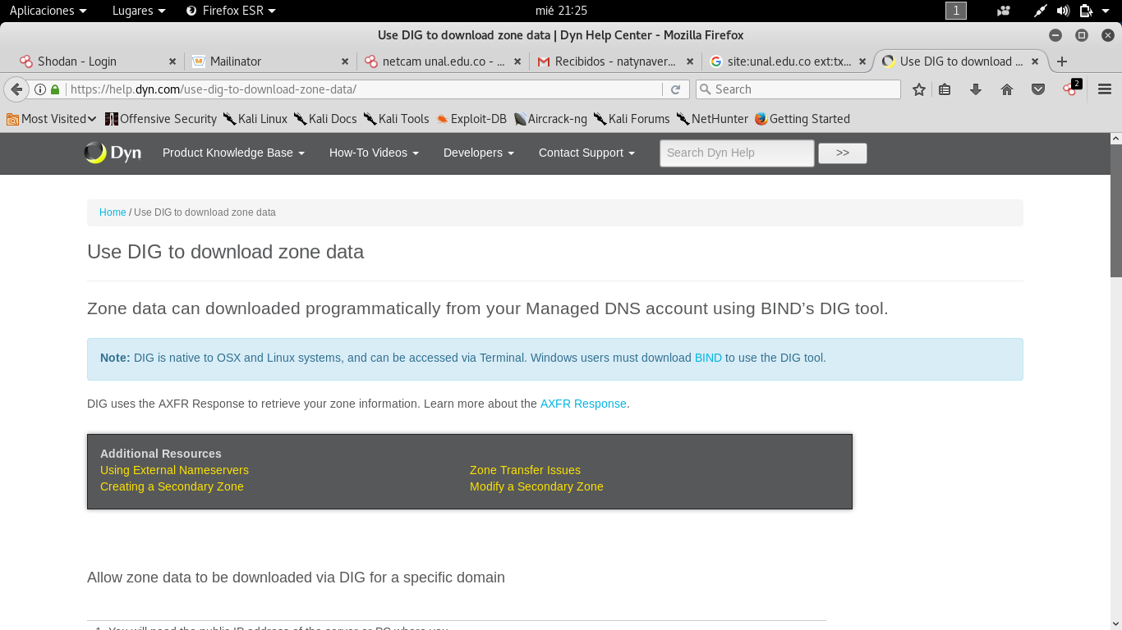

**11)**

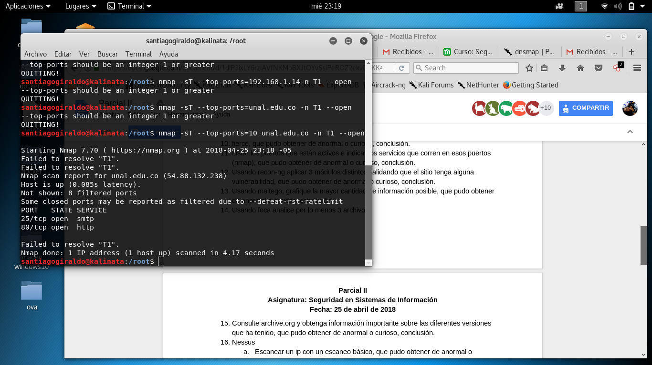

**17)**

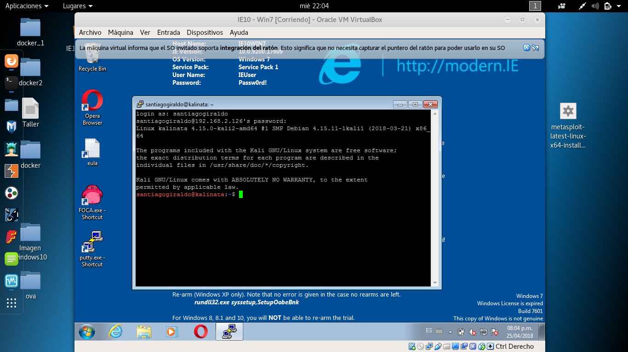

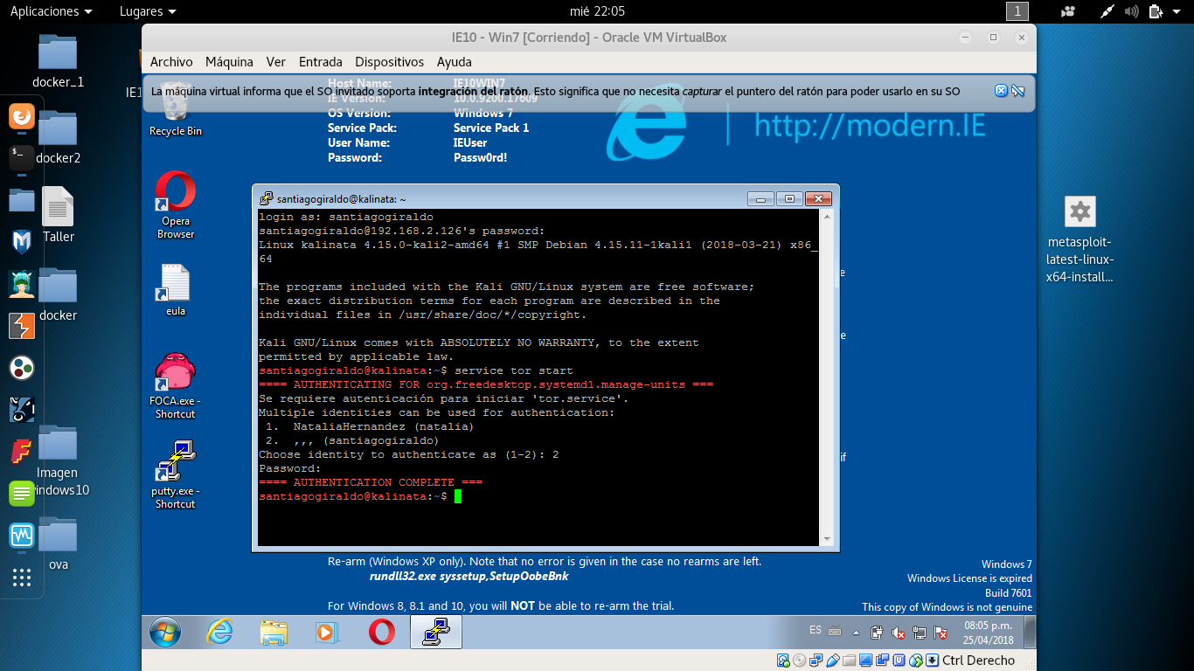

**14) Servidor FOCA** 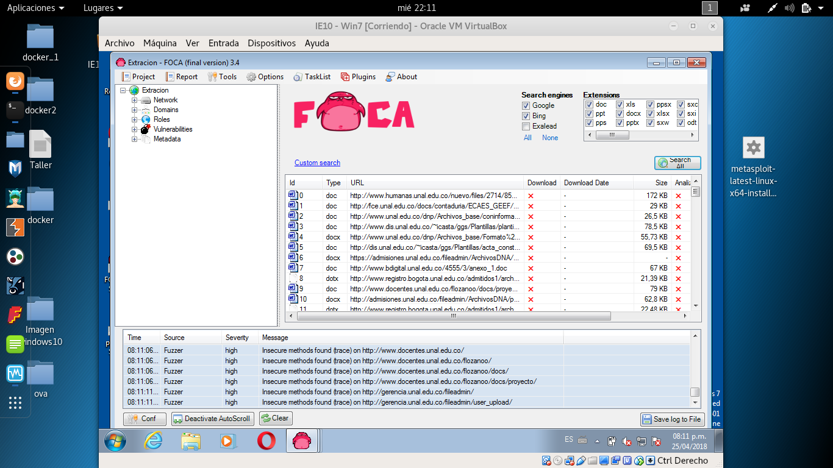

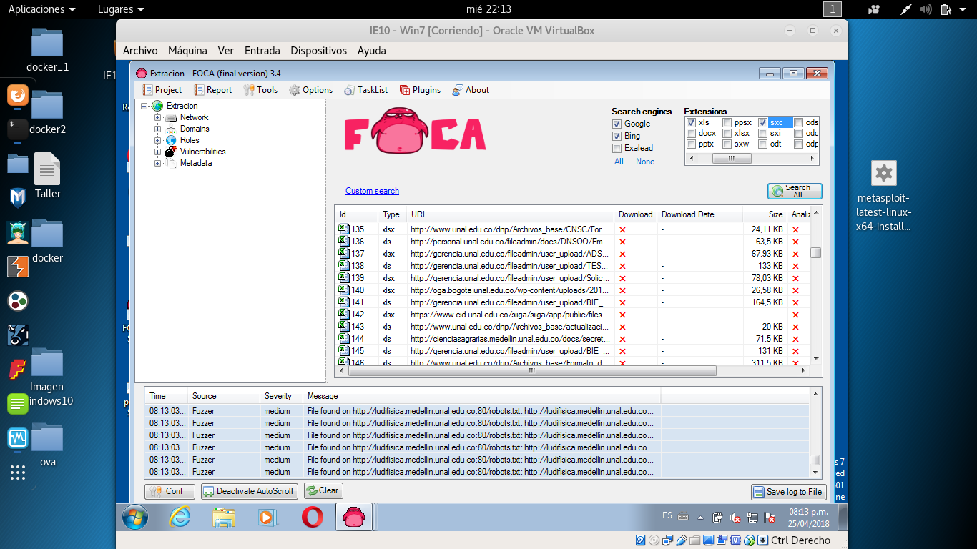

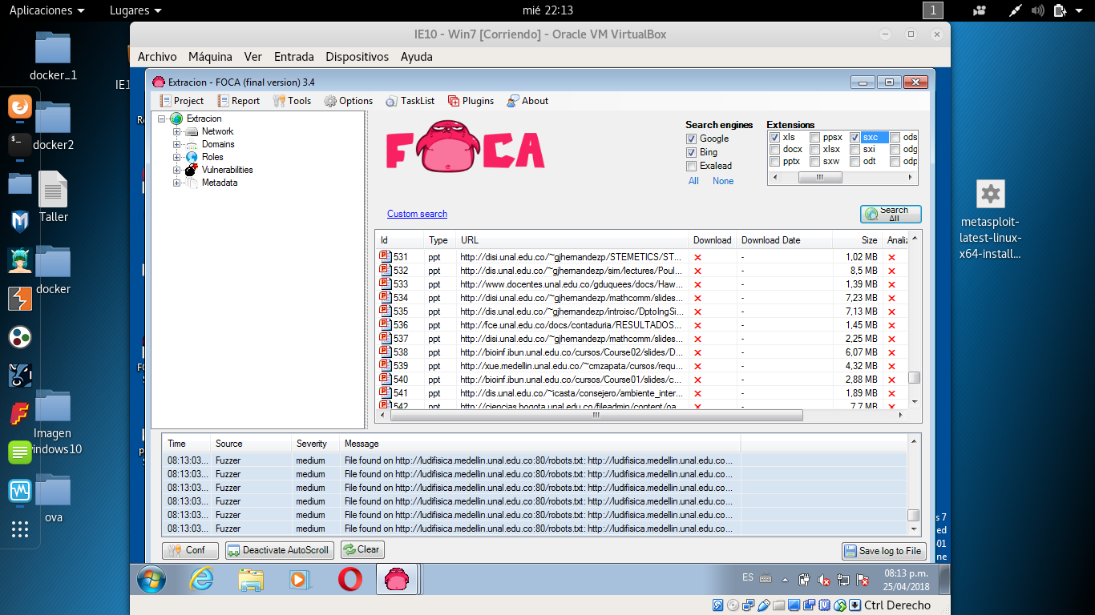

**16)**

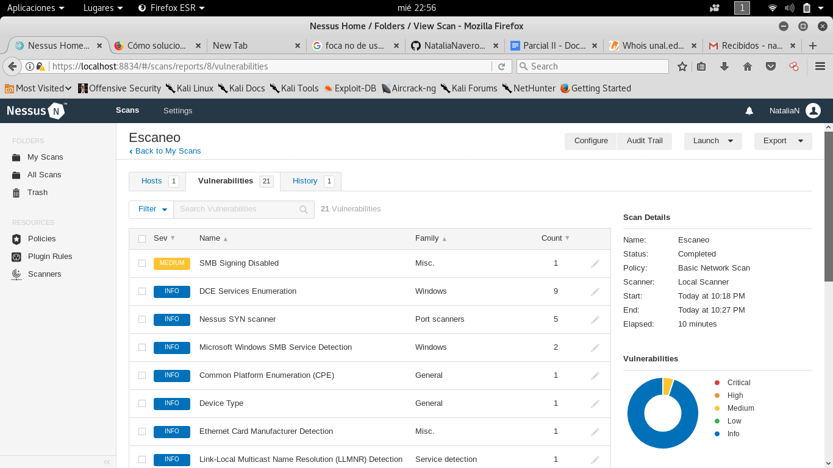

18) **Importancia del anonimato**

**“Internet ni es seguro, ni deja de serlo, simplemente es una plataforma en la que podemos encontrar a personas de toda clase. Mantener el anonimato siempre que sea posible cuando utilizamos Internet puede ser crucial para evitar algunos de los riesgos que nos encontramos en la Red.”**



**1)**Es necesario usar un anonimato en un caso que nosotros por medio de la red no queramos primero que nuestra identidad o nuestros datos personales sean expuestos ante nadie

**2)** Que nadie sepa donde vivamos o lo que hacemos para usarla en nuestra contra, como encontrar una forma de robar nuestras cosas o pedir dinero a nuestras familias o hacerse pasar por nosotros para cometer delitos penalizarles

**3)**Es recomendable siempre leer los requisitos de todas las aplicaciones que instalamos, establecer un nivel de privacidad y seguridad con contraseñas con una dificultad de ser descifradas **no usar el anonimato para malas acciones, pero si saber usarlo para no ser víctimas de miles de casos**

**Las consecuencias del anonimato**

Otras personas usan el anonimato para piratear para las creaciones de virus para cargarlos a la red y penetrar en servidores o computadores importantes, el fraude con las tarjetas de crédito y el robo de identidad entre otros

La rendición de cuentas requiere que los responsables de cualquier mala conducta puedan ser identificados y llevados ante la justicia. Sin embargo, **si las personas permanecen en el anonimato, por definición, no pueden ser identificados, por lo que es imposible hacerlos responsables**. Los defensores de las comunicaciones anónimas en Internet, por lo tanto, **abren la puerta a muchas formas de conducta delictiva y antisocial**, mientras que deja a las víctimas y a la sociedad en su conjunto completamente indefensas.



**Grafica de anonimato**

Descarga fichero.exe

Victima Servidor

datos personales de la victima

obtenidos desde la red con poca seguridad

Envía archivo con por ej un virus o un fichero que le facilita tener acceso a todo lo que la victima posee en su computador y usarlo para acciones malignas

Atacante (Anónimo)

**19)** Resuma en un cuadro comparativo la información más importante que considere obtuvo de este proceso que le servirá para una explotación y con qué herramienta la obtuvo

**The Harvester Whois**

En muy poco tiempo obtuvieron mayor efectividad en el objetivo con el que quisimos usarlos por medio de correos

Con estas herramientas podemos explotar muchos aspectos con vulnerabilidades que cualquiera podía utilizar como spamear cuentas y saturar servidores

Obtuvo un listado de 1500 corres aproximadamente en cuentas de Yahoo!

21)Pues con con todo lo que obtuvimos podríamos recomendarle a la universidad nacional aumentar la seguridad para que no le saturen sus servidores fácilmente

Necesita también mayor protección para la seguridad de los correos ingresados

Como también nos enteramos de los antivirus que utiliza frecuentemente la Universidad Nacional De Colombia

Y que con la misma dirección del sitio web pueden usarla para otros sitios de publicidad porque en varias ocasiones al intentar buscar dicho sitio nos envió a otras páginas que no concordaban con el unal.edu.co

20)

Obtención de información

Enumeración de sistemas

Análisis de Vulnerabilidades

Explotación de Vulnerabilidades

Post-Explotación De Vulnerabilidades

1)Consiste en adquirir y reunir datos en cadena y acumulada continuamente mediante fuentes de información la cual se procesa se guarda y se utiliza para un aprovechar o satisfacer la necesidad para la cual fue reunida anteriormente.

2) simplemente son equipos que comparten carpetas o impresoras. Podríamos decir que las técnicas de enumeración nos ayudaran a descubrir todos estos recursos y indicarnos qué usuarios pueden acceder a ellos. Debido a que cada sistema operativo tiene unos servicios y una forma de gestionarlos diferente, estas técnicas las tenemos que dividir según el sistema operativo que corran

3) una vulnerabilidad se puede considerar como una debilidad de cualquier tipo que afecta o compromete la seguridad de un componente informático. Como ejemplo tenemos :

* Diseño de la seguridad perimetral
* Debilidad en el diseño de protocolos utilizados en las redes.
* Políticas de seguridad deficientes e inexistentes.
* Implementación
* Errores de programación

Ante todos estos factores, el análisis de vulnerabilidades es un servicio por medio del cual se comprueban a través de herramientas de software y servicios de consultoría la debilidad o fortaleza ante el conjunto de amenazas conocidas al día de la evaluación tanto para elementos externo

4) El término explotación se utiliza comúnmente para describir un programa de software que ha sido desarrollado para atacar un activo al aprovecharse de una vulnerabilidad. El objetivo de muchas explotaciones es obtener el control sobre un activo.

En este caso seria con una vulnerabilidad por más mínimo que sea obtener el manejo total de la maquina o dispositivo o servidor …etc.

5)En este caso podemos contrarrestar las vulnerabilidades ya que post es después de seria la manera de manejar las situaciones luego de que padecemos una vulnerabilidad en el sistema con varios tipos de métodos como un análisis de entorno para saber en donde tenemos el fallo o un borrado de huellas o contraseñas para que automáticamente no estemos dando pie a perdida de información también con una elevación de privilegios etc..